**一、目标检测介绍：**

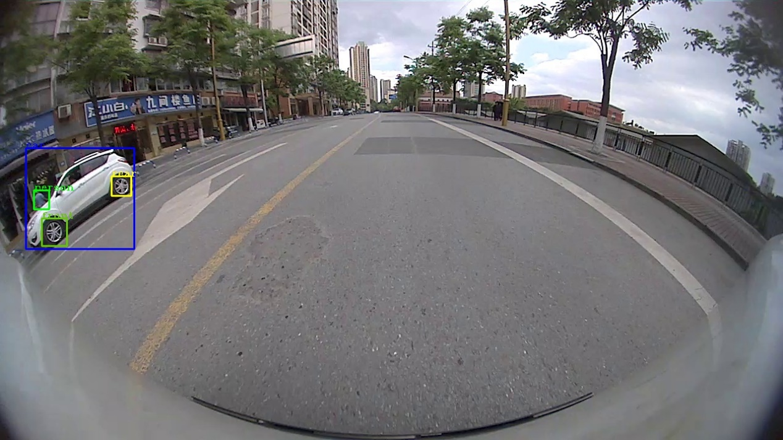

驾驶场景中的目标检测是一项非常有挑战性的任务，精确的检测对后续识别，辅助定位导航起着决定性的作用。在驾驶场景中，存在着各类大小不同的目标，比赛的目标是将图像中的全部目标的类别和位置精确检测出来。我们将提供真实场景下的图片数据用于目标检测的训练和测试。

**二、数据描述：**

1. 数据集

为真实驾驶场景中收集到的数据，其中训练数据集为train.zip，标注数据集为label.zip，测试数据集为test.zip。其中训练数据集为train.zip包含3448张驾驶场景的图片及其标签，验证数据集为val.zip，包含3446张驾驶场景的图片及其标签，测试集为test.zip，包含3299张驾驶场景图片，所有图片的尺寸均为1280 x 720，格式为jpg。本次目标检测一共有7类目标，分别为：

* Car-小轿车
* Bus-巴士
* Truck-卡车
* Rider-自行车/摩托车
* Person-行人
* Front-车前轮
* Rear-车后轮

标注以xml文件形式给出，其中xml的结构如下所示：

<annotation>

--<folder> 与本次大赛无关信息

--< filename > 对应的图像文件名

--< source > 与本次大赛无关信息

--< size > 图像尺寸信息

----<width> 图像宽

----<height> 图像高

----<depth> 图像通道数

--< object > 图像中包含的目标信息

**----<name> 目标类别名称**

----<pose> 与本次大赛无关信息

----<truncated> 与本次大赛无关信息

----<difficult> 与本次大赛无关信息

**----<bndbox> 目标位置信息**

**------<xmin> 目标x方向最小值**

**------<ymin> 目标y方向最小值**

**------<xmax> 目标x方向最大值**

**------<ymax> 目标y方向最大值**

**三、任务描述**

参赛选手需要预测测试集图像中的目标类别名称以及其bounding box位置信息，并提交测试集的目标检测结果，并以xml的格式提交预测结果，所提交预测xml文件的格式如下：

<annotation>

--< filename > 对应的图像文件名

--< object > 图像中包含的目标信息

----<name> 目标类别名称

----<bndbox> 目标位置信息

------<xmin> 目标x方向最小值

------<ymin> 目标y方向最小值

------<xmax> 目标x方向最大值

------<ymax> 目标y方向最大值

**四、评分方式：**

1. Mean Average Precision

参考<http://homepages.inf.ed.ac.uk/ckiw/postscript/ijcv_voc09.pdf>

2） 召回率(Recall)= 检测到的相关Bounding Box / 所有相关的Bounding Box

3） 准确率(Precision) = 检测到的相关Bounding Box / 检测到的所有的Bounding Box

检测到的bounding box将会和ground truth进行比较，当它们之间的交并比达到50%时，则认为该bounding box是True Positive，认为为相关的bounding box。